1：有没有你印象深刻的bug? bug的原因/bug当时怎么解决？ ---- 毕业时候 重点讲

2：bug的生命周期？(笔试)
发现到被关闭的过程

生命周期中一般缺陷状态：发现--新建（提交bug）--指派--已解决--代验--关闭。
如果待验的bug在验证时没有解决好，我们需要重新打开（激活）--指派--已解决--待验，循环这个过程。
中间其他状态：拒绝、延期等。
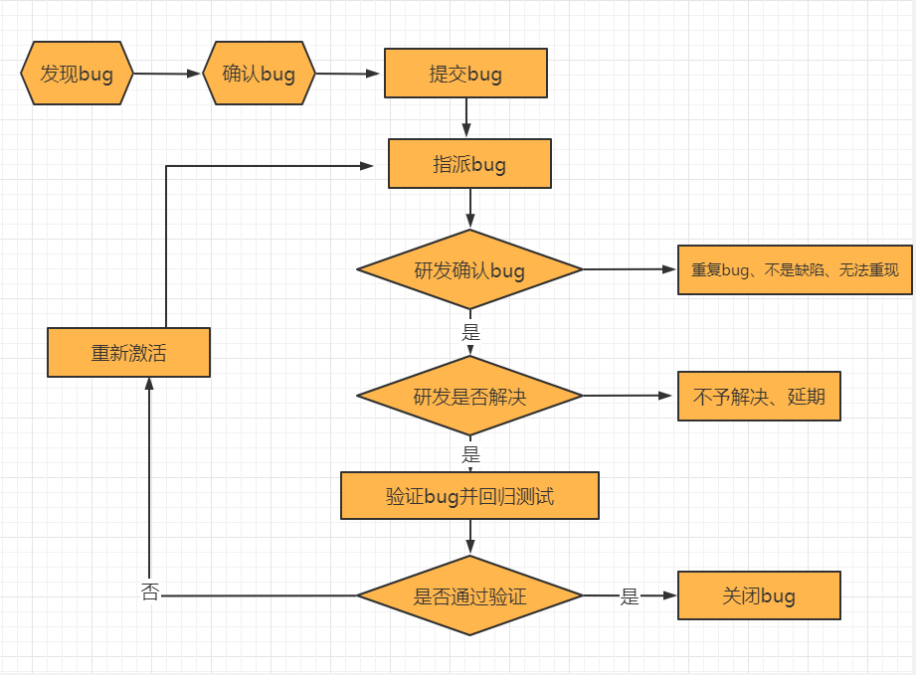

3：当你开了一个bug，但是开发不认为是bug，如何处理？ --总结
- 自己再次确认
- 罗列证据，再次跟开发确认
- 开发还觉得不是，找产品经理，产品经理觉得不是，就不纠结，直接关闭
（但是，会记录下来，等到测试任务结束后，再来研究研究）

4：你在发现bug并确认bug的过程中,对于复现率不高的bug怎么处理？
-- 明确一点，不管复现率是100%还是1%，只要是bug，就要提交！！！
-- 在标题要标明是偶现bug
-- 在结果栏里要写上偶现率

